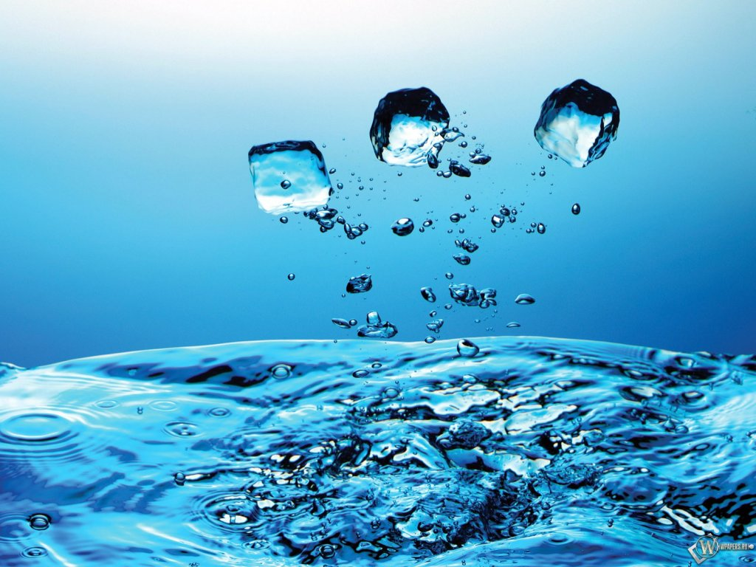

Игра-экспериментирование:

«Какой бывает вода»

Для детей подготовительной группы

Воспитатель Овчинникова М. В.

Ярославль 2012

Цель:
уточнить и расширить знания детей о воде, её свойствах, видах.

Образовательные задачи:
- Способствовать накоплению у детей конкретных представлений о свойствах воды.
Развивающие задачи:
- Развивать речь, мышление, любознательность.
- Развивать умение делать выводы, умозаключения.
Воспитательные задачи:
- Воспитывать бережное отношение к воде, экологическую культуру.

Интеграция образовательных областей:
«Познание», « Труд», «Коммуникация», «Социализация», «Физическая культура».

Виды детской деятельности:
Коммуникативная, познавательно-исследовательская, двигательная.

Планируемые результаты:
проявляют познавательную активность в совместной деятельности со взрослым и самостоятельной деятельности;

интересуются новым, неизвестным в окружающем мире; задают вопросы взрослому, любят экспериментировать
умеют работать по правилу и образцу, слушать взрослого и выполнять его инструкции;
умеют сравнивать предметы, выделяя характерные детали;
самостоятельно строят высказывания, эмоционально рассказывают об интересных фактах, делают простейшие выводы;

Материалы и оборудование:
Глобус, яблоко, морская соль, поваренная соль, сахар, мука, растительное масло, одноразовые стаканы, ложки, тарелки, салфетки, кубик, шарик, различные ёмкости.

Ход занятия:
- Сегодня мы начинаем подготовку к кругосветному путешествию
. Кто бы хотел принять участие в полёте вокруг Земли?
- А на чём мы с вами полетим?
А вы уверены, что наша ракета взлетит? Это нужно точно рассчитать. Ошибка может привести к катастрофе. Я предлагаю решить расчетные задачи:
1. У ракеты 4 двигателя. Сколько останется, если в ходе полёта отключить 2 двигателя?
2. На сеанс с землёй у радиста уходит 1 минута. Сколько сеансов связи может провести радист за 3 минуты?
3. Полёт проходит на 3 день недели. Какой это день?

Ответы верные. Всё готово. Прошу всех занять места (дети садятся на стульчики). Мы начинаем космическое путешествие вокруг Земли. Внимание! До старта осталось 10 секунд (Дети хором считают 9,8,7,6,5,4,3,2,1, Старт!)
Вот мы и взлетели.
- Посмотрите, какой маленькой кажется наша Земля из космоса (показ глобуса)
-Почему Землю называют голубой планетой? (много воды, она занимает большую часть планеты)
У меня в руке яблоко. Представьте, что это наша планета. Четвёртая часть её суша, остальное вода. Много это или мало? Кажется , что воды много, но это не значит, что её можно расходовать не экономно.
Хотите попробовать какая вода на вкус в морях и океанах?
Предлагаю попробовать воду из стаканчика.
Какая она на вкус? (горькая, солёная, невкусная) Можно её пить? Готовить на ней пищу?
Горьковатый вкус морской воде придаёт морская соль, которая в ней растворена (показать)
А в пищу мы употребляем поваренную соль (показать) Дети сравнивают.
А теперь попробуйте эту воду. Какая она на вкус (несолёная, вкусная, чистая)
Это пресная вода. А вы знаете какую воду называют пресной? (ответы детей)

А теперь посмотрите сюда: в банке(3л) вода. Представьте, что это вся вода, которая есть на Земле, а в стакане (1/2 часть) – это пресная вода, которую можно употреблять человеку. Так много или мало пресной воды на Земле? Правильно, поэтому воду необходимо беречь, зря не расходовать. А как мы с вами можем беречь воду? (ответы детей)
А сейчас я предлагаю вам немного поиграть. Д/и «Какая бывает вода»
Воспитатель бросает ребёнку мяч, поймавший должен назвать вид воды (речная, морская, родниковая, минеральная и т. д.)

На борту нашего
космического корабля есть лаборатория (приглашаю детей)
А вы знаете, что такое лаборатория (это место, где учёные проводят опыты и ставят эксперименты)
Давайте мы с вами станем учёными и будем проводить опыты по исследованию воды и её свойств.
Для проведения опытов нам понадобятся некоторые материалы. Посмотрите на лабораторные столы, они полностью готовы к работе. Занимайте свои рабочие места.
Приступаем к исследованию.
Какой формы вода?
На каждом столе лежит кубик и шарик. Воспитатель спрашивает, какой формы эти предметы. (ответы детей). А имеет ли форму вода? Для этого возьмем узкую баночку и наполним ее водой. Перельем эту воду в широкую баночку. Форма, которую принимает вода, все время изменяется. Вывод: вода не имеет формы и принимает форму того сосуда, в котором находится. Вода – жидкость. Вспомните лужи после дождя. На асфальте они растекаются, в ямках собираются, а в землю впитываются их не видно, только земля влажная. И так вода не имеет формы. (зафиксировать результат)
Вода – растворитель.
А есть ли у воды вкус? Дети пробуют воду и высказывают свое мнение. Затем предложить одному ребенку размешать в воде сахар, другому – соль, третьему – аскорбиновую кислоту. После растворения веществ, предложить попробовать снова воду на вкус. Что изменилось? У воды появился вкус. Вода стала сладкая, соленая, кислая. Вывод: своего вкуса у воды нет.
(зафиксировать результат)
А что случилось с веществами, которые мы положили в воду? (ответы детей)
- Делать научные открытия дело не из лёгких, поэтому в лабораториях бывают перерывы для отдыха. Неплохо бы немножко отдохнуть и нам. Как считают наши учёные? Давайте выйдем из-за своих лабораторных столов и немного разомнёмся:
Физкультминутка:

Раз, два – летит ракета
(руки вверх)
Три, четыре – самолёт
(руки в стороны)
Раз, два – хлопок в ладоши,
А потом на каждый счёт
(шагают на месте)
Раз, два, три, четыре
(хлопают)
Руки выше, плечи шире
(руки вверх, в стороны)
Раз, два, три, четыре, пять
(наклоны)
Можно снова начинать
(прыжки)
Отдохнули, ребята? Тогда занимаем места за лабораторными столами и продолжим изучение воды. А теперь давайте попробуем растворить в воде муку и подсолнечное масло. Дети выполняют это задание.

Обращает внимание детей на стакан, где растворяли муку.
- Что же мы видим? (ответы детей). Мука не растворилась полностью, а осадок опустился на дно стакана. Также не растворяется масло, оно плавает на поверхности.
Вывод: не все вещества могут растворяться в воде.(зафиксировать результат)
. Вос - ль: Ребята, посмотрите еще раз на ту баночку, куда мы наливали масло.Оно так и осталось плавать на поверхности воды. Можно пить такую воду и почему?
Дети: Нет. Она пахнет маслом и неприятная на вкус.
Вос - ль: Да, действительно, такая вода не пригодна для питья. А что нужно сделать, чтобы она стала чистой?
Дети: Её нужно очистить от масла.
Вос - ль: А вы знаете, это можно сделать, но только с помощью фильтра.
Самый простой фильтр для очистки воды мы можем сделать с вами сами из обычной салфетки. Посмотрите, как я это сделаю (Воспитатель показывает как сделать фильтр.
Затем, как его установить в баночку).
Вос - ль: Давайте попробуем, как работает наш фильтр. Я буду очень осторожно, поне многу, лить масленую воду в баночку с фильтром.
Вос - ль: Аккуратно убираем фильтр и смотрим на воду. Какая она стала?
Дети: Вода стала чистой.
Вос - ль: Куда же делось масло?
Дети: Все масло осталось на фильтре.
Игра. «Кто больше назовет съедобной жидкости».
Дети встают в круг и передают друг другу капельку. У кого капелька тот называет съедобную жидкость. Не повторяться. (Ситро, минеральная вода, сладкая вода, кисель, сок, бульон, какао, молочный суп, морс, кофе, чай).
- Как вы думаете, а в овощах и фруктах есть вода?
ОПЫТ «Фрукты и овощи».
Давайте докажем. Берем терку и трем яблоко. Берем морковь и трем на терке.
А теперь возьмите ложку и надавите на яблоко и морковь. И посмотрите, что мы видим? Что из тертой моркови и тертого яблока выступает сок.
Вывод: В овощах и фруктах есть вода.
Итог занятия.
На заводах в специальных емкостях выжимают сок из фруктов и овощей.
Сегодня я хочу угостить вас и наших гостей вкусным яблочным соком.
Пока вы пьёте сок наш корабль возвращается на Землю.

